出國報告（出國類別：研討會）

大陸體育產業學術會議交流報告

服務機關：國立金門大學
姓名職稱：董 燊 院長
派赴國家：中國大陸(蘇州市)
出國期間：中華民國102年12月5至7日
報告日期：中華民國103年1月28日

目 錄

壹、 目的 1
貳、 過程 2
參、 心得與建議事項 14
附錄、參訪活動照片選輯 15

摘 要

本次活動之主要目的是參加大陸「第七屆全國體育產業學術會議」，瞭解大陸體育產業學術發展現況。
透過參加此研討會活動，重要成果為瞭解大陸體育產業學術發展分為「全面建成小康社會進程中我國體育產業發展路徑研究」、「體育產業創新發展研究／體育產業與城市發展研究」、「體育賽事市場開發研究／體育無形資產開發與保護研究／體育彩票業的發展研究」、「體育賽事的綜合效應研究」、「體育健身市場發展路徑研究／體育用品產業發展路徑研究」、「公共體育場館管理體制改革與發展研究」、「城鄉居民體育消費研究／職業體育發展研究」、「體育旅遊發展研究」八大領域，可做為未來兩岸運動產業發展交流參考及研究用。

- 目 的

本次活動之主要目的是參加大陸「第七屆全國體育產業學術會議」，瞭解大陸體育產業學術發展現況。
中國體育科學學會體育產業分會是中國體育科學學會下屬依法登記的全國性、非營利性的學術性社會團體，於2005年5月在上海成立，掛靠在上海體育學院。此次研討會由中國體育科學學會體育產業分會主辦，蘇州大學承辦。

- 過程
12月5日至7日參加由蘇州大學承辦「第七屆全國體育產業學術會議，會議主題有「全面建成小康社會進程中我國體育產業發展路徑研究」、「體育產業創新發展研究/體育產業與城市發展研究」、「體育賽事市場開發研究-體育無形資產開發與保護研究/體育彩票業的發展研究」、「體育賽事的綜合效益研究」、「體育健身市場發展路徑研究/體育用品業發展路徑研究」、「公共體育場館管理體制改革與發展研究」、「城鄉居民體育消費研究/職業體育發展研究」、「體育旅遊產業發展研究」等八大主題，計有113篇文章發表。本次會議聽取三篇報告，第一篇「歐盟草根體育資金來源與相關法律財政政策」報告提到歐盟非常重視草根體育的社會價值而在中國地區因平均收入低、民眾對體育休閒的需求有限，政府政策不優先考慮大眾的草根體育需求等使體育面臨對有限資源的激烈競爭；第二篇「文體明星作為國家文化使者的公眾評論比較研究」報告提到中國地區對明星運動員作為國家文化使者持肯定態度，認為明星運動員適合承擔國家文化使者高於演藝明星；第三篇「論職業運動員國家文化使者形象的視覺表達」論文報告提到中國運動員形象逐漸從專業化走向職業化個性塑造成為運動員除運動技能外的另一門重要課程。
一、大陸「第七屆全國體育產業學術會議」活動日程
日期 | 活 動 項 目 | 活動地點 | 參加人員 | 備 註
1205 | 金門-廈門-蘇州 | 交通路程 | 董 燊 | 住蘇州大學
1206 | 參加研討會活動 | 蘇州大學 | 董 燊 | 住蘇州大學
1207 | 蘇州-上海-台北 | 交通路程 | 董 燊 | 住台北

二、大陸「第七屆全國體育產業學術會議」議場主題
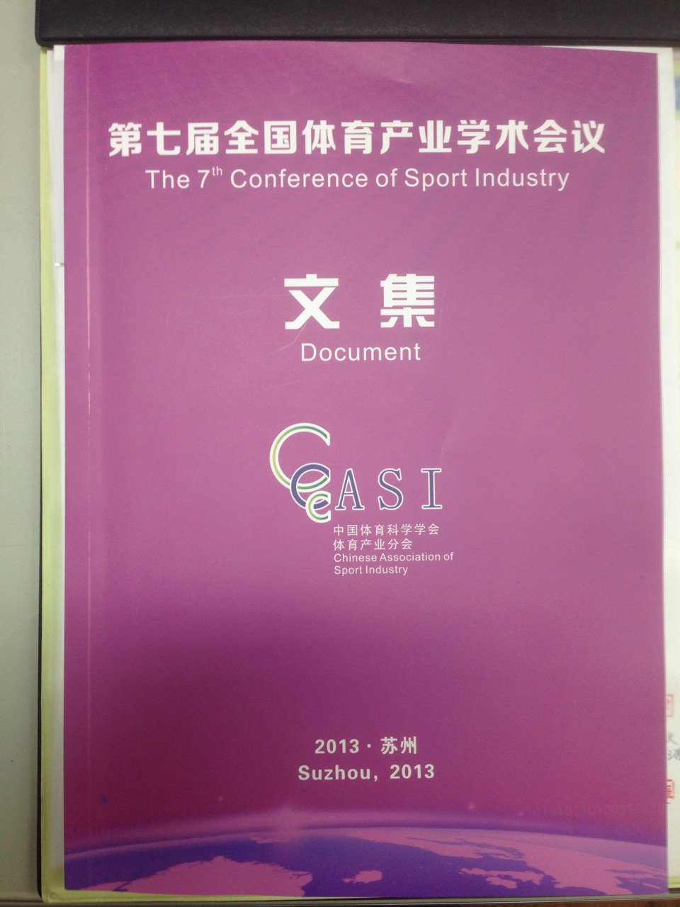

三、大陸「第七屆全國體育產業學術會議」會議議程
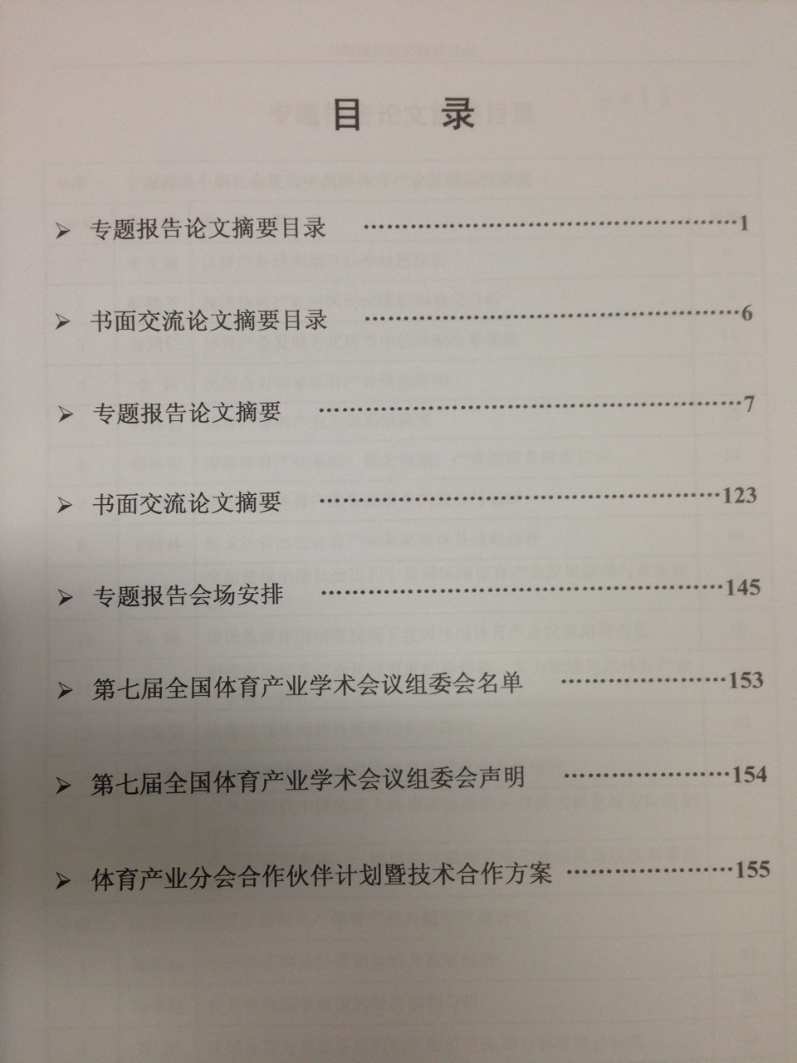

四、大陸「第七屆全國體育產業學術會議」發表主題
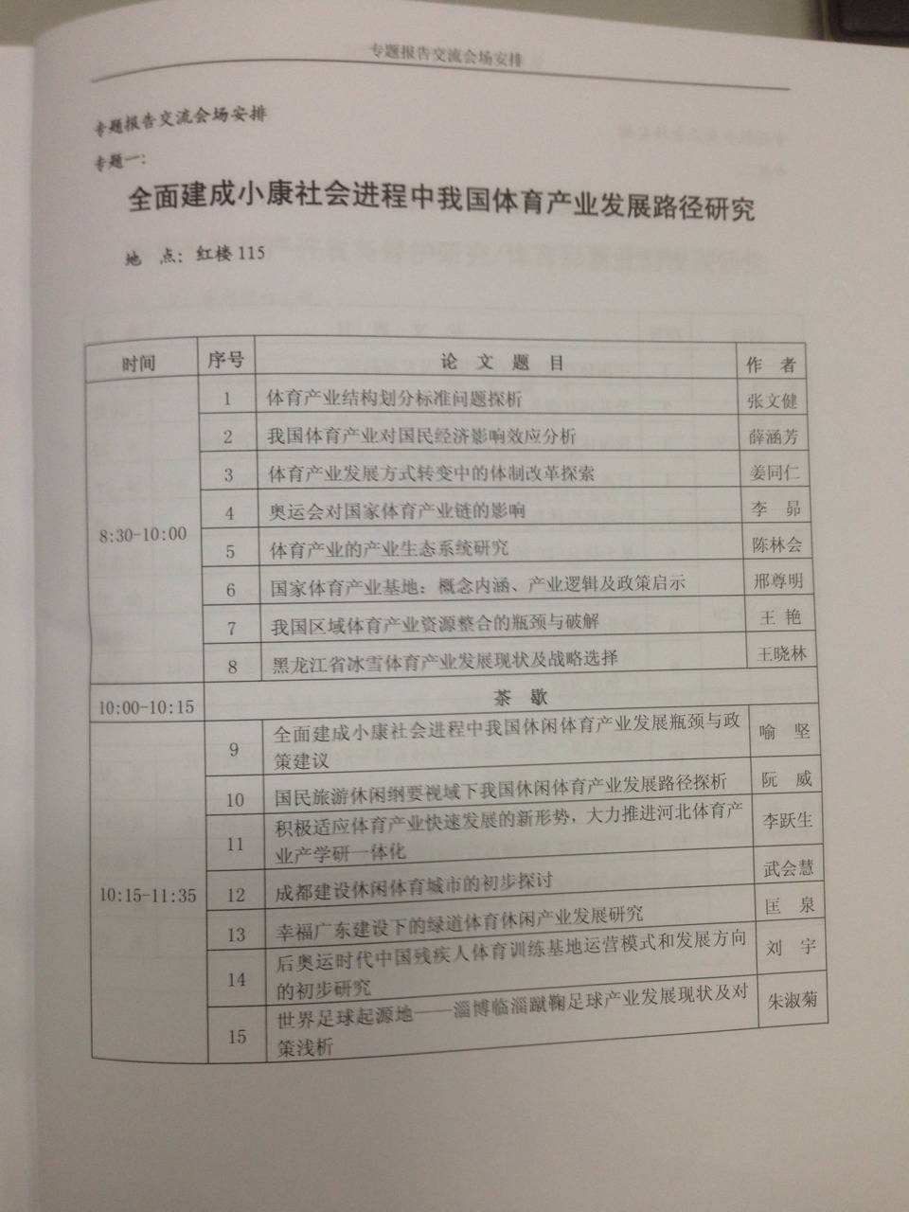

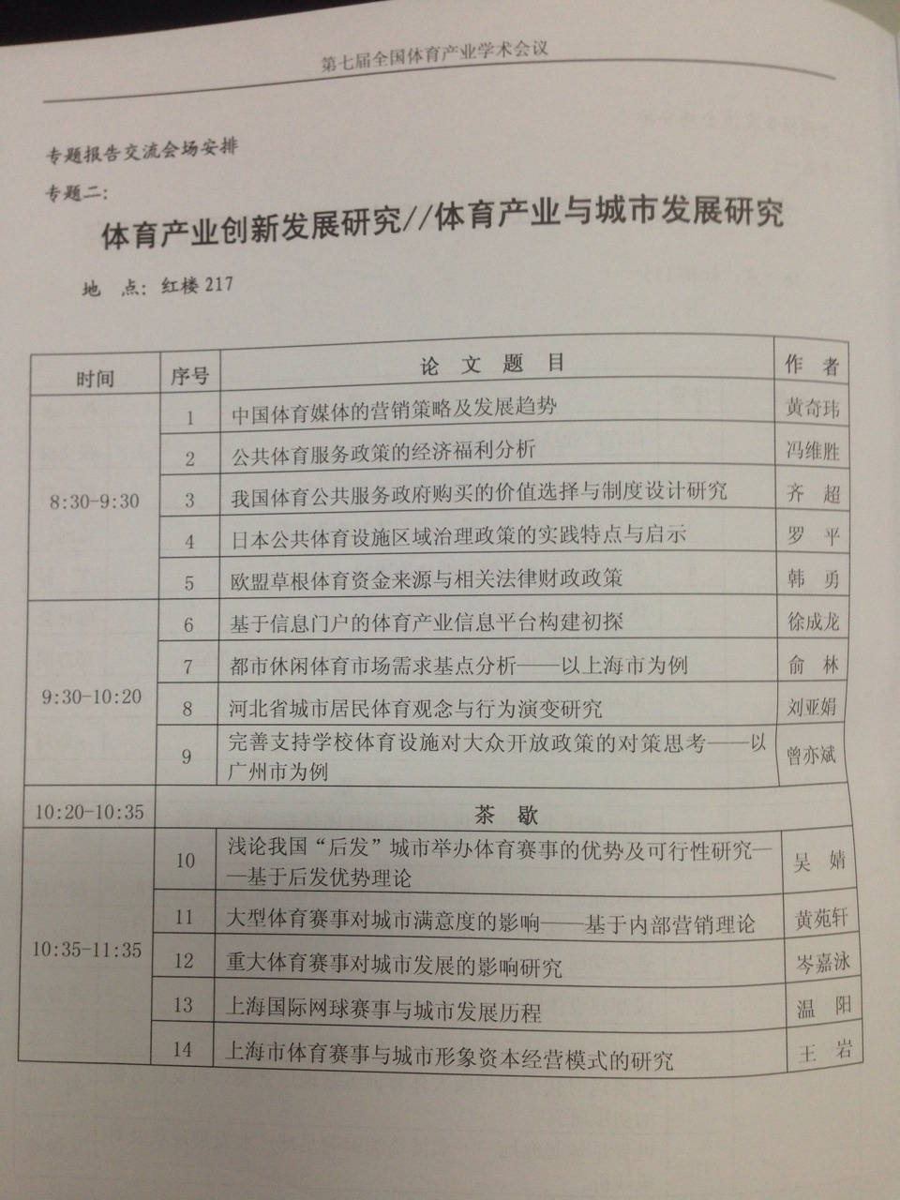

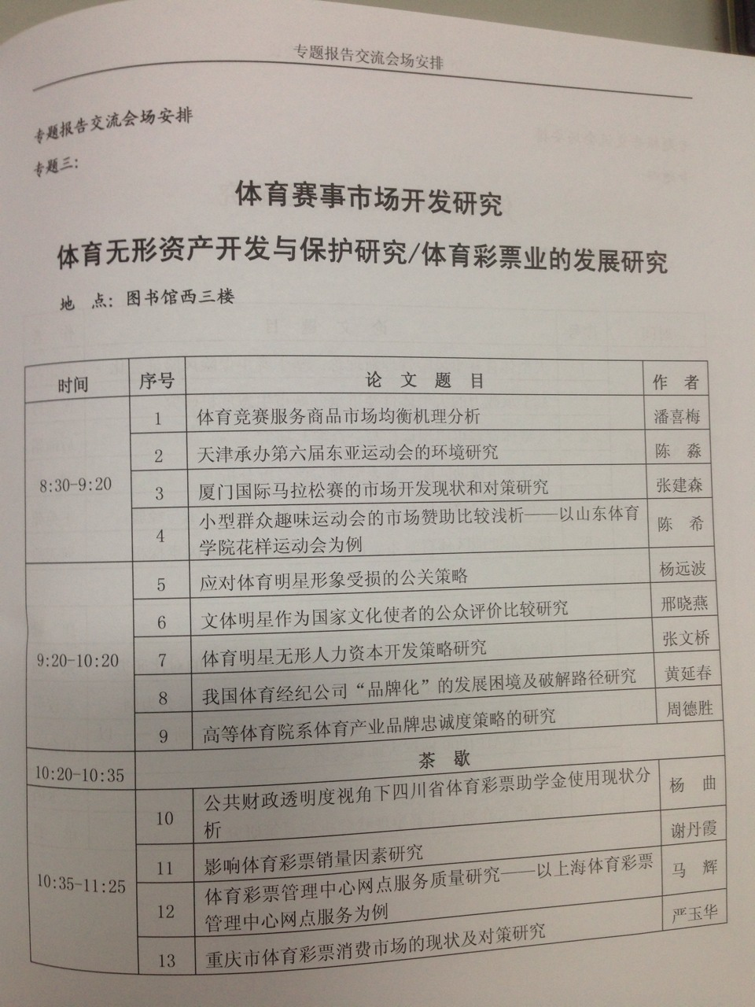

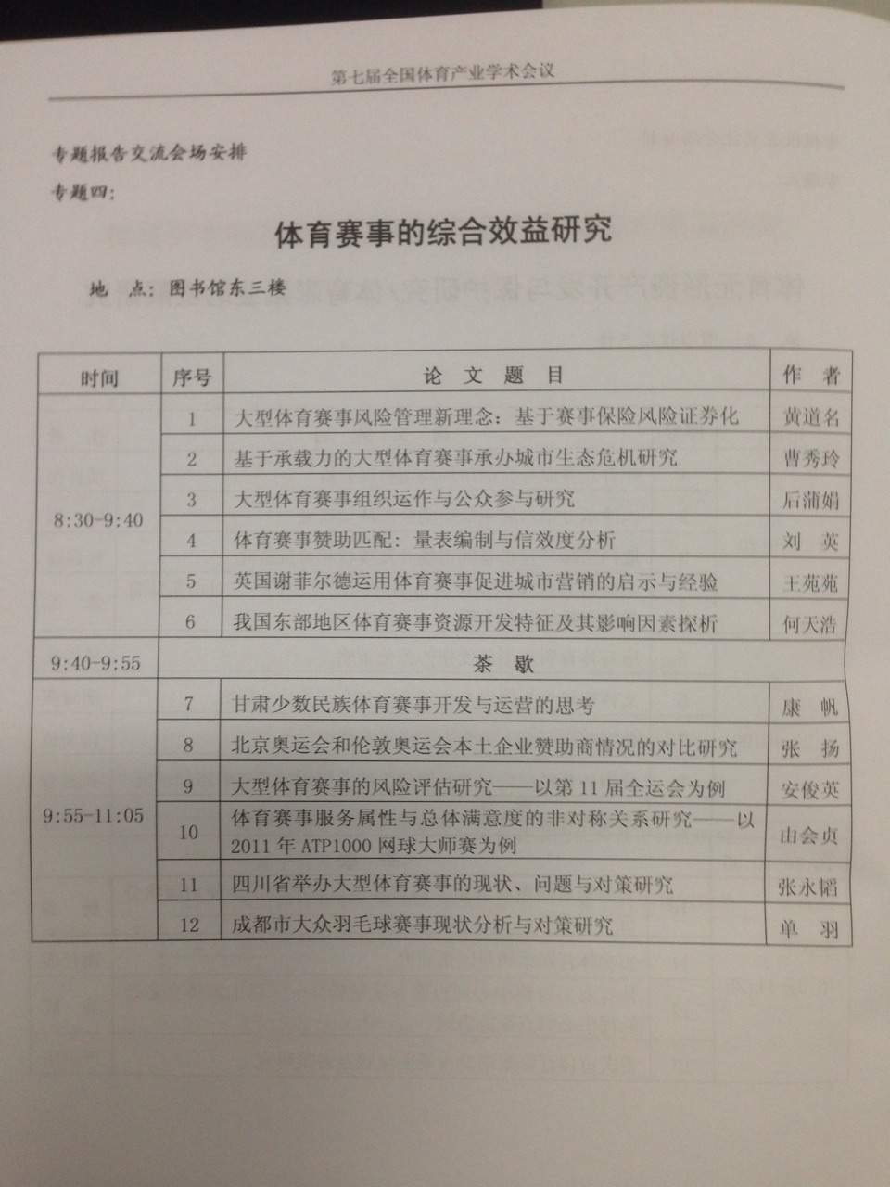

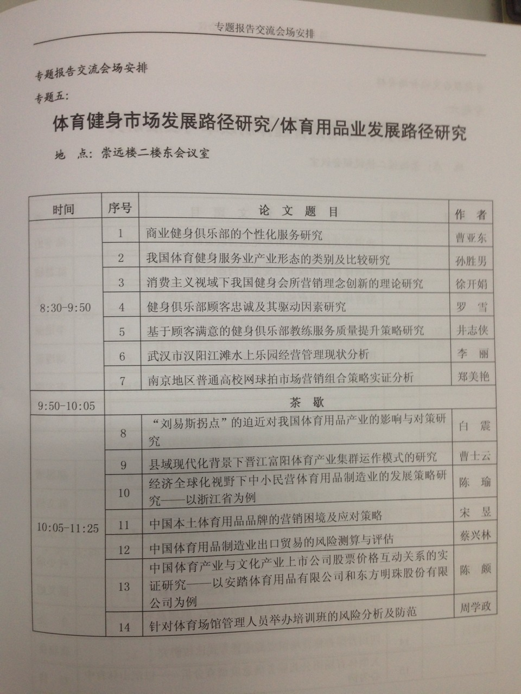

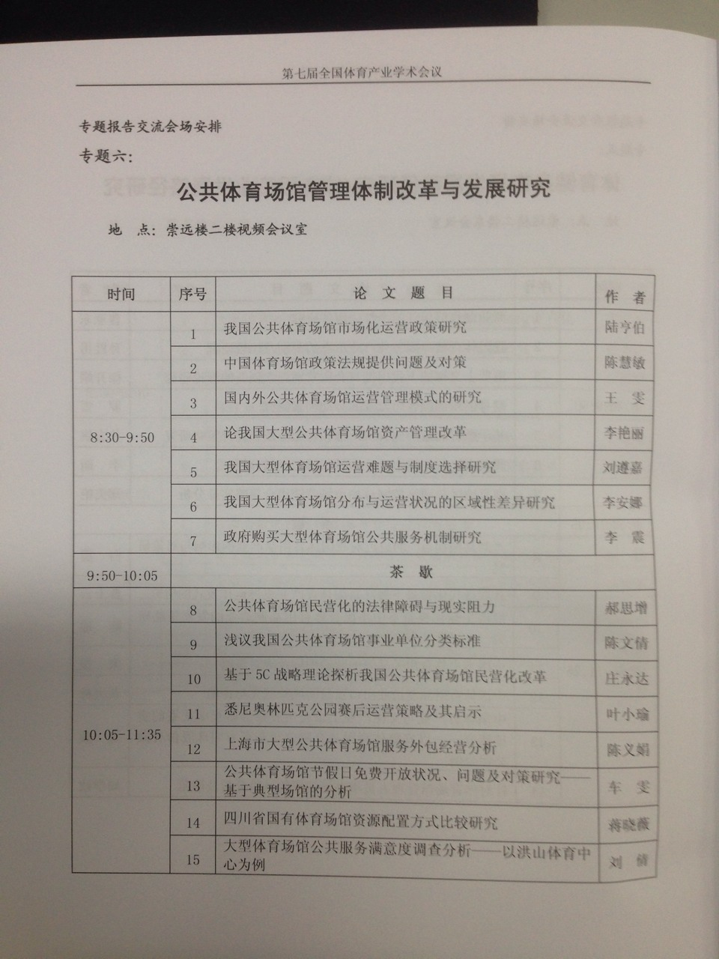

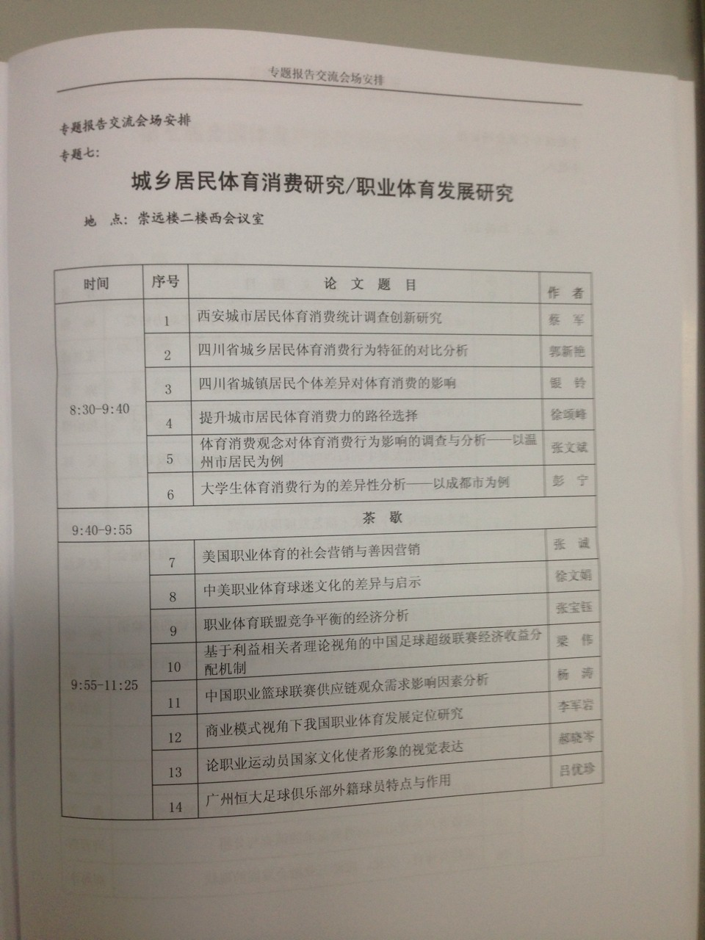

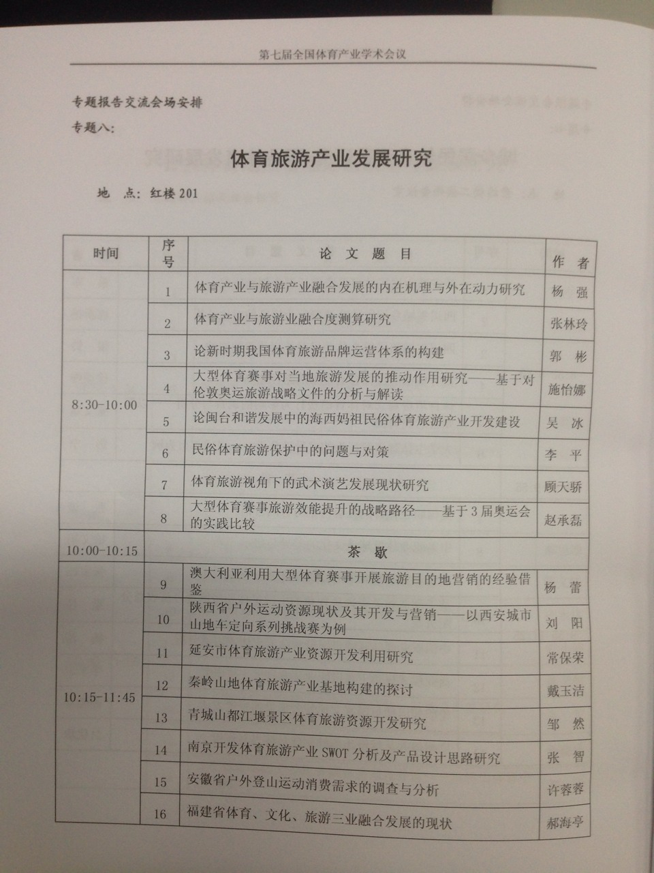

各場次論文報告後，與會者相互交流提問，分享研究心得。

- 心得與建議事項
- 心得
- 此次研討會由中國體育科學學會體育產業分會主辦，蘇州大學承辦。中國體育科學學會體育產業分會是中國體育科學學會下屬依法登記的全國性、非營利性的學術性社會團體，於2005年5月在上海成立，掛靠在上海體育學院。
- 本次大陸「第七屆全國體育產業學術會議」，計有大陸多所大學及二百多位專家學者參加並發表論文，報告大陸體育產業學術發展現況。
- 透過參加此研討會活動，重要成果為瞭解大陸體育產業學術發展分為「全面建成小康社會進程中我國體育產業發展路徑研究」、「體育產業創新發展研究／體育產業與城市發展研究」、「體育賽事市場開發研究／體育無形資產開發與保護研究／體育彩票業的發展研究」、「體育賽事的綜合效應研究」、「體育健身市場發展路徑研究／體育用品產業發展路徑研究」、「公共體育場館管理體制改革與發展研究」、「城鄉居民體育消費研究／職業體育發展研究」、「體育旅遊發展研究」八大領域，可做為未來兩岸運動產業發展交流參考及研究用。

- 建議事項
學術研討會專題論文發表眾多，時間安排緊湊，建議各場次之間可預留多一些時間相互交流討論，以利學術交流。

附錄、參訪活動照片選輯-相片為自行拍攝
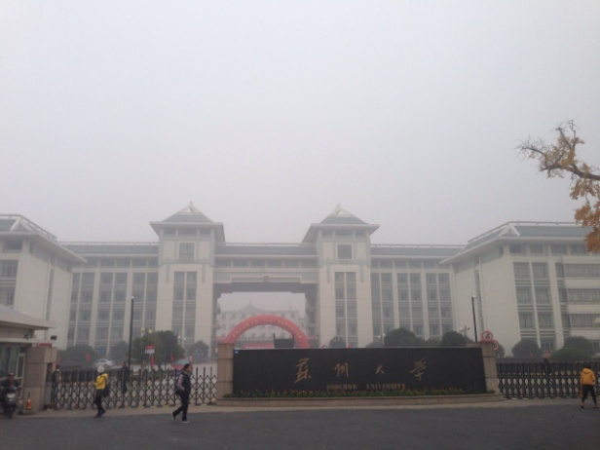 | 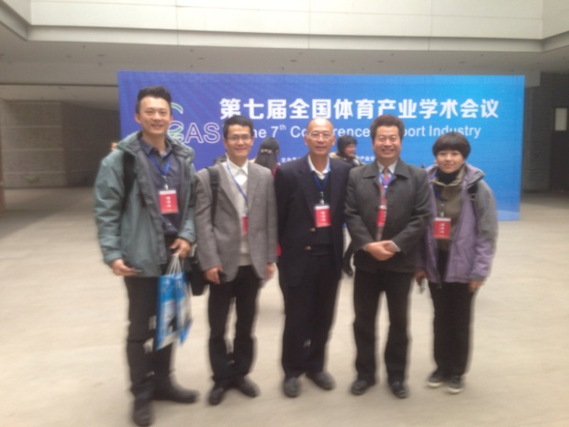
102.12.06 研討會會場-蘇州大學 | 102.12.06金大董燊教授受邀參加研討會
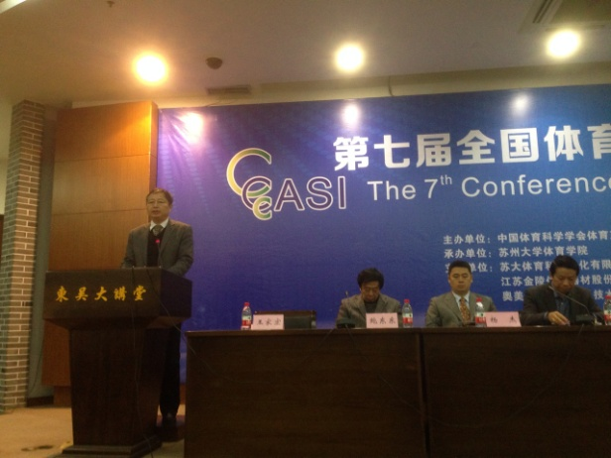 | 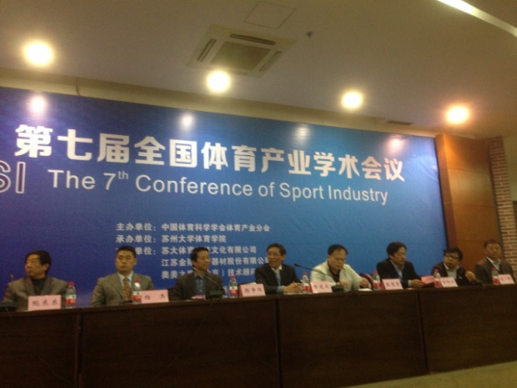
102.12.06蘇州大學王家宏校長助理開幕致詞 | 102.12.06研討會於蘇州大學舉行
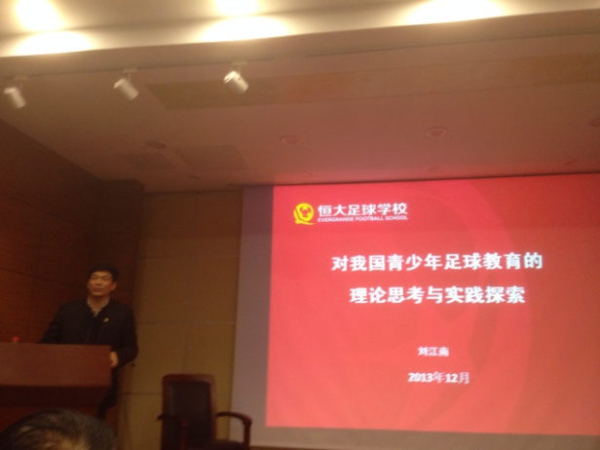 | 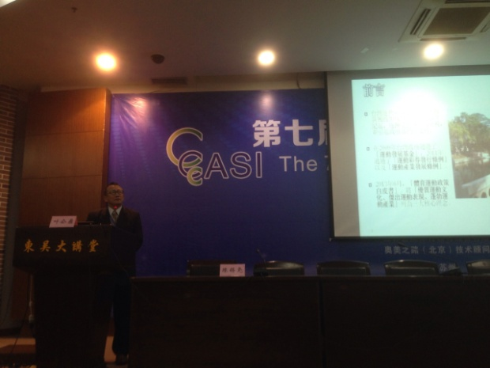
102.12.06大陸劉江南校長發表專題演講 | 102.12.06-國體葉公鼎院長發表專題演講

